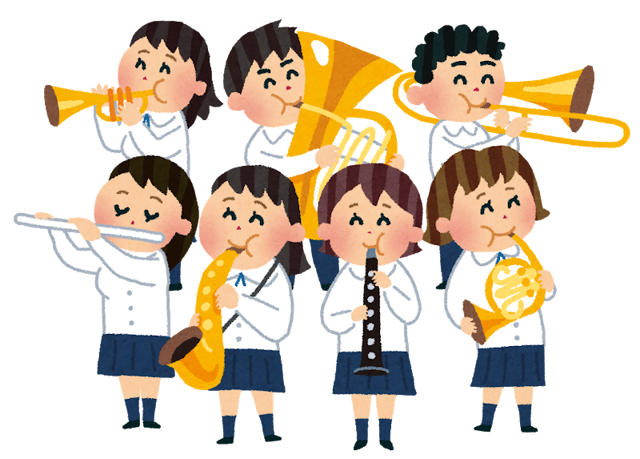

【日時】令和元年10月5日　土曜日　午後2時～2時30分

【場所】瀬谷さくら小学校　体育館

【対象】どなたでも

【参加費】無料　【定員】200名

【申込方法】当日直接瀬谷さくら小学校　体育館へお越しください。

※駐車場はありません。徒歩か自転車でお越しください。

【問合せ先】〒246-0035　瀬谷区下瀬谷3-58-1

瀬谷さくら小学校コミュニティ･スクール

　　　　　　　　　　　☎304-1755　(火曜･金曜を除く9時～21時)

下瀬谷中学校吹奏楽部による演奏会

**土曜コンサート**